Задание. Заполните схему информационных моделей предложенными элементами.

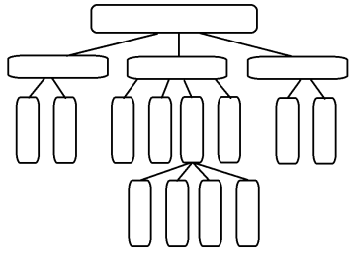
Таблицы
Чертежи
Диаграммы
Схемы
Графы
Блок-схемы
Графики
Рисунки
Фотографии
Словесное описание
Формулы
Карты
Знаковые
Образные
Смешанные
Виды информационных моделей

